前言
版本控制是管理数据变更的艺术。无论数据变更来自同一个人，还是来自不同的人（一个团队）。版本控制系统不但要忠实地记录数据的每一次变更，还要能够帮助还原任何一次历史变更，以及实现团队的协同工作等。Git就是版本控制系统的佼佼者。
举例: 1、Linux采用Git作为版本控制系统
2、Android是目前最为流行的开源项目之一，因为潜在市场巨大，已经吸引了越来越多的开发者进入这个市场，而Android就是用Git维护的。

目录结构

Git初始化

Git起步--初次运行Git前的配置：git config

Git基础--取得项目的Git仓库：git init/clone

Git基础--记录每次更新到仓库：git commit

Git基础--撤销操作：git commit -amend

Git基础--撤销操作：git reset x

Git基础--撤销操作：git checkout

Git分支--何谓分支：git branch x
Git分支--分支的新建和切换
Git分支--分支的合并
Git分支--解决合并产生的冲突

Git 远程仓库的使用：git remote x
查看当前的远程仓库：git remote
添加远程仓库：git remote add
从远程仓库抓取数据：git fetch/pull
推送数据到远程仓库：git push
查看远程仓库信息：git remote show

Git原理

Git初始化
在 https://help.github.com/articles/set-up-git/ 上下载Git后,安装并运行Git

- 首先检测SSH keys，若已经存在key，则直接进入第三步
cd ~/.ssh
- 将原来的SSH keys备份并删除
mkdir key_backup
cp id_rsa* key_backup
rm id_rsa*
- 创建一个新的SSH key
ssh-keygen -t rsa -C “hqf@erongdu.com”;
Generating public/private rsa key pair.
#此处输入要保存的路径，默认为当前路径
Enter file in which to save the key (/c/Users/Administrator/.ssh/id_rsa):
#输入回车后提示输入一个类似于密码的自定义的通行证号，如果直接回车则为空
Enter passphrase (empty for no passphrase):
#提示重新输入以便确认输入是否正确
Enter same passphrase again:
如果看到Your public key has been saved等信息则说明保存成功
eg:
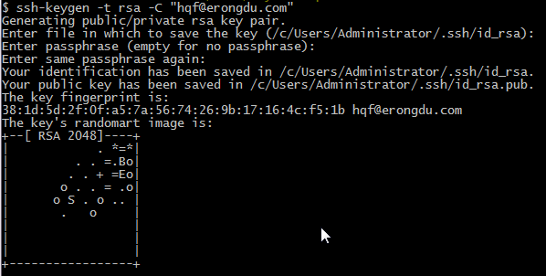

- 将 ssh key 输入到GitHub网站中
打开id_rsa.pub文件，复制文件内容到剪贴板，然后放到GitHub网络上
$ vim id_rsa.pub
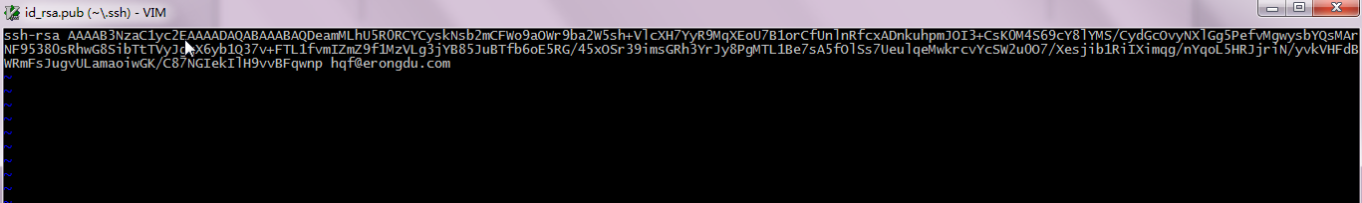

#复制文本内容到剪贴板
$ clip < id_rsa.pub

#然后将剪贴板内容复制到GitHub SSH Key的编辑框中，输入标题后，保存Key

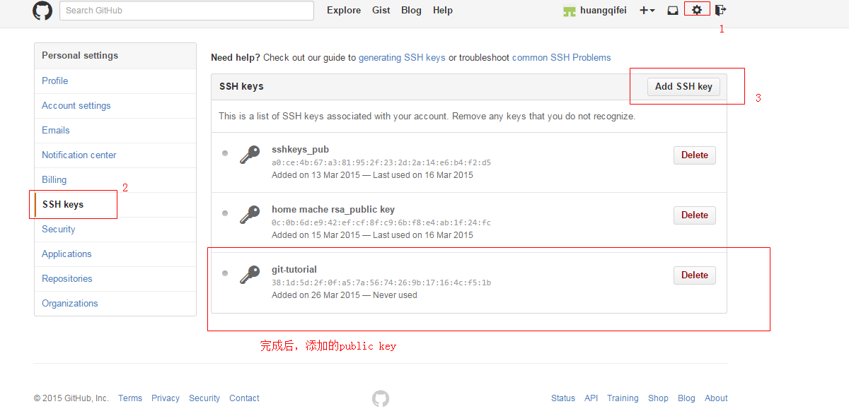

- 测试能否连接到GitHub网站上

$ ssh -T git@github.com
Hi huangqifei! You've successfully authenticated, but GitHub does not provide shell access.

Git起步 - 初次运行 Git 前的配置：git config

初次运行 Git 前的配置
一般在新的系统上，我们都需要先配置下自己的 Git 工作环境。配置工作只需一次，以后升级时还会沿用现在的配置。当然，如果需要，你随时可以用相同的命令修改已有的配置。
Git 提供了一个叫做 git config 的工具（译注：实际是 git-config 命令，只不过可以通过 git 加一个名字来呼叫此命令。），专门用来配置或读取相应的工作环境变量。而正是由这些环境变量，决定了 Git 在各个环节的具体工作方式和行为。这些变量可以存放在以下三个不同的地方：
/etc/gitconfig 文件：系统中对所有用户都普遍适用的配置。若使用 git config 时用 --system 选项，读写的就是这个文件。
~/.gitconfig 文件：用户目录下的配置文件只适用于该用户。若使用 git config 时用 --global 选项，读写的就是这个文件。
当前项目的 git 目录中的配置文件（也就是工作目录中的 .git/config 文件）：这里的配置仅仅针对当前项目有效。每一个级别的配置都会覆盖上层的相同配置，所以 .git/config 里的配置会覆盖 /etc/gitconfig 中的同名变量。
在 Windows 系统上，Git 会找寻用户主目录下的 .gitconfig 文件。主目录即 $HOME 变量指定的目录，一般都是 C:\Documents and Settings\$USER。此外，Git 还会尝试找寻 /etc/gitconfig 文件，只不过看当初 Git 装在什么目录，就以此作为根目录来定位。
用户信息
第一个要配置的是你个人的用户名称和电子邮件地址。这两条配置很重要，每次 Git 提交时都会引用这两条信息，说明是谁提交了更新，所以会随更新内容一起被永久纳入历史记录：
$ git config --global user.name "huangqifei"
$ git config --global user.email hqf@erongdu.com
如果用了 --global 选项，那么更改的配置文件就是位于你用户主目录下的那个，以后你所有的项目都会默认使用这里配置的用户信息。如果要在某个特定的项目中使用其他名字或者电邮，只要去掉 --global 选项重新配置即可，新的设定保存在当前项目的 .git/config 文件里。
文本编辑器
接下来要设置的是默认使用的文本编辑器。Git 需要你输入一些额外消息的时候，会自动调用一个外部文本编辑器给你用。默认会使用操作系统指定的默认编辑器，一般可能会是 Vi 或者 Vim。如果你有其他偏好，比如 Emacs 的话，可以重新设置：
$ git config --global core.editor emacs
差异分析工具
还有一个比较常用的是，在解决合并冲突时使用哪种差异分析工具。比如要改用 vimdiff 的话：
$ git config --global merge.tool vimdiff
Git 可以理解 kdiff3，tkdiff，meld，xxdiff，emerge，vimdiff，gvimdiff，ecmerge，和 opendiff 等合并工具的输出信息。当然，你也可以指定使用自己开发的工具，具体怎么做可以参阅第七章。
查看配置信息
要检查已有的配置信息，可以使用 git config --list 命令：
$ git config --list
user.name=Scott Chacon
user.email=schacon@gmail.com
color.status=auto
color.branch=auto
color.interactive=auto
color.diff=auto
...
有时候会看到重复的变量名，那就说明它们来自不同的配置文件（比如 /etc/gitconfig 和 ~/.gitconfig），不过最终 Git 实际采用的是最后一个。
也可以直接查阅某个环境变量的设定，只要把特定的名字跟在后面即可，像这样：
$ git config user.name
Scott Chacon

备注：针对 Git Bash 中文乱码问题
D:\Program Files (x86)\Git\etc\git-completion.bash：
在文件最后一行加入：
alias ls='ls --show-control-chars --color=auto'
说明：使得在 Git Bash 中输入 ls 命令，可以正常显示中文文件名。

通过将git配置变量 core.quotepath 设置为false， 可以解决中文文件名在git 命令输出中的显示问题。
$ git config --global core.quotepath false
eg:没有配置前的显示中文文件名：
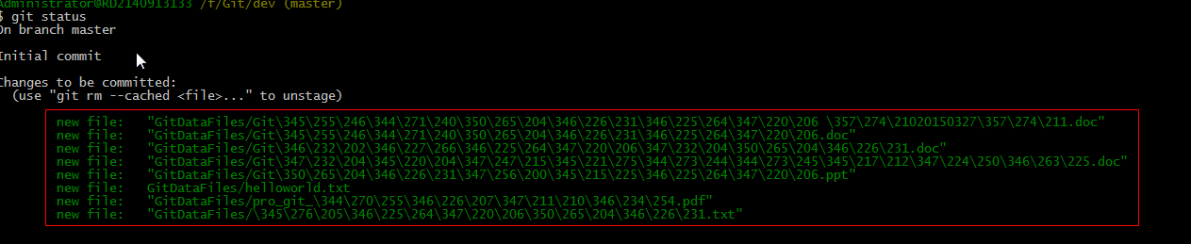
运行命令后显示如下：
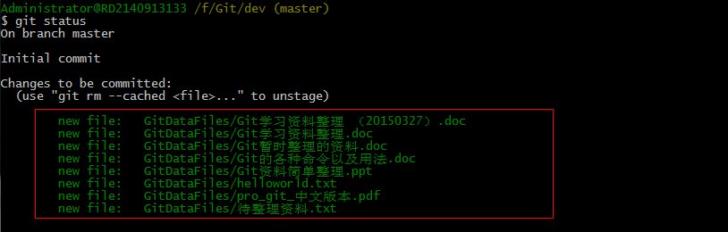

Git 基础 - 取得项目的 Git 仓库：git init/clone
有两种取得 Git 项目仓库的方法。第一种是在现存的目录下，通过导入所有文件来创建新的 Git 仓库。第二种是从已有的 Git 仓库克隆出一个新的镜像仓库来。
在工作目录中初始化新仓库
要对现有的某个项目开始用 Git 管理，只需到此项目所在的目录，执行：
$ git init
初始化后，在当前目录下会出现一个名为 .git 的目录，所有 Git 需要的数据和资源都存放在这个目录中。不过目前，仅仅是按照既有的结构框架初始化好了里边所有的文件和目录，但我们还没有开始跟踪管理项目中的任何一个文件。（在第九章我们会详细说明刚才创建的 .git 目录中究竟有哪些文件，以及都起些什么作用。）
如果当前目录下有几个文件想要纳入版本控制，需要先用 git add 命令告诉 Git 开始对这些文件进行跟踪，然后提交：
$ git add *.c
$ git add README
$ git commit -m 'initial project version'
稍后我们再逐一解释每条命令的意思。不过现在，你已经得到了一个实际维护着若干文件的 Git 仓库。
从现有仓库克隆
如果想对某个开源项目出一份力，可以先把该项目的 Git 仓库复制一份出来，这就需要用到 git clone 命令。如果你熟悉其他的 VCS 比如 Subversion，你可能已经注意到这里使用的是 clone 而不是 checkout。 这是个非常重要的差别，Git 收取的是项目历史的所有数据（每一个文件的每一个版本），服务器上有的数据克隆之后本地也都有了。实际上，即便服务器的磁盘发生故障，用任何一个克隆出来 的客户端都可以重建服务器上的仓库，回到当初克隆时的状态（虽然可能会丢失某些服务器端的挂钩设置，但所有版本的数据仍旧还在，有关细节请参考第四章）。
克隆仓库的命令格式为 git clone [url]。比如，要克隆 Ruby 语言的 Git 代码仓库 Grit，可以用下面的命令：
$ git clone git://github.com/schacon/grit.git
这会在当前目录下创建一个名为grit的目录，其中包含一个 .git 的目录，用于保存下载下来的所有版本记录，然后从中取出最新版本的文件拷贝。如果进入这个新建的 grit 目录，你会看到项目中的所有文件已经在里边了，准备好后续的开发和使用。如果希望在克隆的时候，自己定义要新建的项目目录名称，可以在上面的命令末尾指定新的名字：
$ git clone git://github.com/schacon/grit.git mygrit
唯一的差别就是，现在新建的目录成了 mygrit，其他的都和上边的一样。
Git 支持许多数据传输协议。之前的例子使用的是 git:// 协议，不过你也可以用 http(s):// 或者 user@server:/path.git 表示的 SSH 传输协议。我们会在第四章详细介绍所有这些协议在服务器端该如何配置使用，以及各种方式之间的利弊。

补充知识点：

（1）Git的工作目录，暂存区以及远程仓库之间的图示如下：
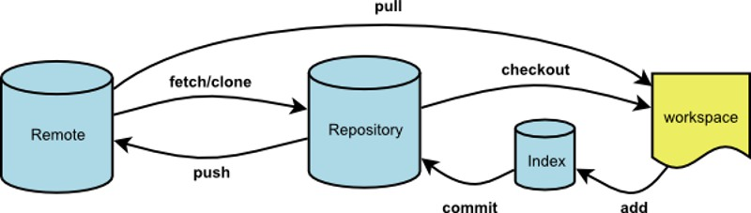
（2）一个Git项目中文件的状态大概分成下面的两大类，而第二大类又分为三小类：
未被跟踪的文件（untracked file）
已被跟踪的文件（tracked file）
被修改但未被暂存的文件（changed but not updated或modified）
已暂存可以被提交的文件（changes to be committed 或staged）
自上次提交以来，未修改的文件(clean 或 unmodified)

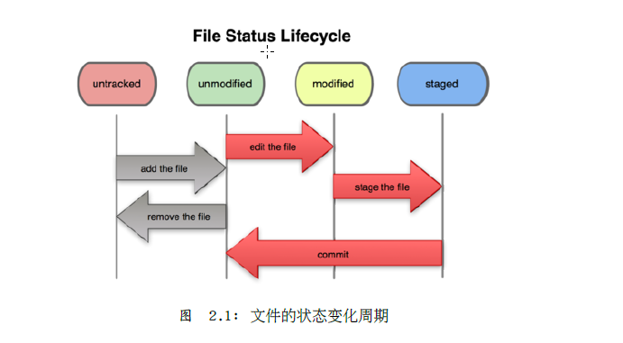

Git 基础 - 记录每次更新到仓库：git commi t
提交更新
现在的暂存区域已经准备妥当可以提交了。在此之前，请一定要确认还有什么修改过的或新建的文件还没有 git add 过，否则提交的时候不会记录这些还没暂存起来的变化。所以，每次准备提交前，先用 git status 看下，是不是都已暂存起来了，然后再运行提交命令 git commit：
$ git commit
这种方式会启动文本 编辑器以便输入本次提交的说明。（默认会启用 shell 的环境变量 $EDITOR 所指定的软件，一般都是 vim 或 emacs。当然也可以按照第一章介绍的方式，使用 git config --global core.editor 命令设定你喜欢的编辑软件。）
编辑器会显示类似下面的文本信息（本例选用 Vim 的屏显方式展示）：
# Please enter the commit message for your changes. Lines starting
# with '#' will be ignored, and an empty message aborts the commit.
# On branch master
# Changes to be committed:
# new file: README
# modified: benchmarks.rb
#
~
~
~
".git/COMMIT_EDITMSG" 10L, 283C
可 以看到，默认的提交消息包含最后一次运行 git status 的输出，放在注释行里，另外开头还有一空行，供你输入提交说明。你完全可以去掉这些注释行，不过留着也没关系，多少能帮你回想起这次更新的内容有哪些。 （如果觉得这还不够，可以用 -v 选项将修改差异的每一行都包含到注释中来。）退出编辑器时，Git 会丢掉注释行，将说明内容和本次更新提交到仓库。
另外也可以用 -m 参数后跟提交说明的方式，在一行命令中提交更新：
$ git commit -m "Story 182: Fix benchmarks for speed"
[master 463dc4f] Fix benchmarks for speed
2 files changed, 3 insertions(+)
create mode 100644 README
好，现在你已经创建了第一个提交！可以看到，提交后它会告诉你，当前是在哪个分支（master）提交的，本次提交的完整 SHA-1 校验和是什么（463dc4f），以及在本次提交中，有多少文件修订过，多少行添改和删改过。
记住，提交时记录的是放在暂存区域的快照，任何还未暂存的仍然保持已修改状态，可以在下次提交时纳入版本管理。每一次运行提交操作，都是对你项目作一次快照，以后可以回到这个状态，或者进行比较。
跳过使用暂存区域
尽 管使用暂存区域的方式可以精心准备要提交的细节，但有时候这么做略显繁琐。Git 提供了一个跳过使用暂存区域的方式，只要在提交的时候，给 git commit 加上 -a 选项，Git 就会自动把所有已经跟踪过的文件暂存起来一并提交，从而跳过 git add 步骤：
$ git status
On branch master
Changes not staged for commit:
(use "git add <file>..." to update what will be committed)
(use "git checkout -- <file>..." to discard changes in working directory)
modified: benchmarks.rb
no changes added to commit (use "git add" and/or "git commit -a")
$ git commit -a -m 'added new benchmarks'
[master 83e38c7] added new benchmarks
1 files changed, 5 insertions(+)
看到了吗？提交之前不再需要 git add 文件 benchmarks.rb 了。

No delta, just snapshot
Git 与大部分你熟悉的版本控制系统，如Subversion、CVS、Perforce 之间的差别是很大的。传统系统使用的是： “增量文件系统” （Delta Storage systems），它们存储是每次提交之间的差异。而Git正好与之相反，它是保存的是每次提交的完整内容（snapshot）；它会在提交前根据要提交 的内容求SHA1哈希串值作为对象名，看仓库内是否有相同的对象，如果没有就将在“.git/objects"目录创建对应的对象，如果有就会重用已有的 对象，以节约空间。

Git 基础 - 撤消操作：git reset x
取消已经暂存的文件
接下来的两个小节将演示如何取消暂存区域中的文件，以及如何取消工作目录中已修改的文件。不用担心，查看文件状态的时候就提示了该如何撤消，所以不需要死记硬背。来看下面的例子，有两个修改过的文件，我们想要分开提交，但不小心用 git add . 全加到了暂存区域。该如何撤消暂存其中的一个文件呢？其实，git status 的命令输出已经告诉了我们该怎么做：
$ git add .
$ git status
On branch master
Changes to be committed:
(use "git reset HEAD <file>..." to unstage)
modified: README.txt
modified: benchmarks.rb
就在 “Changes to be committed” 下面，括号中有提示，可以使用 git reset HEAD <file>... 的方式取消暂存。好吧，我们来试试取消暂存 benchmarks.rb 文件：
$ git reset HEAD benchmarks.rb
Unstaged changes after reset:
M benchmarks.rb
$ git status
On branch master
Changes to be committed:
(use "git reset HEAD <file>..." to unstage)
modified: README.txt
Changes not staged for commit:
(use "git add <file>..." to update what will be committed)
(use "git checkout -- <file>..." to discard changes in working directory)
modified: benchmarks.rb
这条命令看起来有些古怪，先别管，能用就行。现在 benchmarks.rb 文件又回到了之前已修改未暂存的状态。

3. git diff ， git diff --staged 和 git diff HEAD的差别
当一个文件做了stage，然后又做了一些修改，则：
git diff 显示当前工作区的文件和stage区文件的差异
git diff --staged 显示stage区和HEAD的文件的差异
git diff HEAD 显示工作区和上次递交文件的差异

Git 基础 - 撤消操作：git checkout
2014-03-05Git小助手
取消对文件的修改
如果觉得刚才对 benchmarks.rb 的修改完全没有必要，该如何取消修改，回到之前的状态（也就是修改之前的版本）呢？git status 同样提示了具体的撤消方法，接着上面的例子，现在未暂存区域看起来像这样：
Changes not staged for commit:
(use "git add <file>..." to update what will be committed)
(use "git checkout -- <file>..." to discard changes in working directory)
modified: benchmarks.rb
在第二个括号中，我们看到了抛弃文件修改的命令（至少在 Git 1.6.1 以及更高版本中会这样提示，如果你还在用老版本，我们强烈建议你升级，以获取最佳的用户体验），让我们试试看：
$ git checkout -- benchmarks.rb
$ git status
On branch master
Changes to be committed:
(use "git reset HEAD <file>..." to unstage)
modified: README.txt
可以看到，该文件已经恢复到修改前的版本。你可能已经意识到了，这条命令有些危险，所有对文件的修改都没有了，因为我们刚刚把之前版本的文件复制过来重写了此文件。所以在用这条命令前，请务必确定真的不再需要保留刚才的修改。如果只是想回退版本，同时保留刚才的修改以便将来继续工作，可以用 stashing 和分支来处理，应该会更好些。
记住，任何已经提交到 Git 的都可以被恢复。即便在已经删除的分支中的提交，或者用 --amend 重新改写的提交，都可以被恢复。所以，你可能失去的数据，仅限于没有提交过的，对 Git 来说它们就像从未存在过一样。

备注： reset 和 checkout的区别
当文件加入了 stage 区以后，如果要从stage删除，则使用 reset,此时工作区的文件不做任何修改，比如：
git reset hello.py
这个命令就是 git stage hello.py 的反操作。
当文件加入了 stage 区以后，后来又做了一些修改，这时发现后面的修改有问题，想回退到stage的状态，使用 checkout 命令：
git checkout hello.py

Git 基础 - 撤消操作：git commit --amend
( 不过在git中，其commit提供了一个--amend参数，可以修改最后一次提交的信息.但是如果你已经push过了，那么其历史最后一次，永远也不能修改了。)

撤消操作
任何时候，你都有可能需要撤消刚才所做的某些操作。接下来，我们会介绍一些基本的撤消操作相关的命令。请注意，有些撤销操作是不可逆的，所以请务必谨慎小心，一旦失误，就有可能丢失部分工作成果。
修改最后一次提交
有时候我们提交完了才发现漏掉了几个文件没有加，或者提交信息写错了。想要撤消刚才的提交操作，可以使用 --amend 选项重新提交：
$ git commit --amend
此命令将使用当前的暂存区域快照提交。如果刚才提交完没有作任何改动，直接运行此命令的话，相当于有机会重新编辑提交说明，但将要提交的文件快照和之前的一样。
启动文本编辑器后，会看到上次提交时的说明，编辑它确认没问题后保存退出，就会使用新的提交说明覆盖刚才失误的提交。
如果刚才提交时忘了暂存某些修改，可以先补上暂存操作，然后再运行 --amend 提交：
$ git commit -m 'initial commit'
$ git add forgotten_file
$ git commit --amend

查看当前的远程库：git remote
查看当前的远程库
要查看当前配置有哪些远程仓库，可以用 git remote 命令，它会列出每个远程库的简短名字。在克隆完某个项目后，至少可以看到一个名为 origin 的远程库，Git 默认使用这个名字来标识你所克隆的原始仓库：
$ git clone git://github.com/schacon/ticgit.git
Cloning into 'ticgit'...
remote: Reusing existing pack: 1857, done.
remote: Total 1857 (delta 0), reused 0 (delta 0)
Receiving objects: 100% (1857/1857), 374.35 KiB | 193.00 KiB/s, done.
Resolving deltas: 100% (772/772), done.
Checking connectivity... done.
$ cd ticgit
$ git remote
origin
也可以加上 -v 选项（译注：此为 --verbose 的简写，取首字母），显示对应的克隆地址：
$ git remote -v
origin git://github.com/schacon/ticgit.git (fetch)
origin git://github.com/schacon/ticgit.git (push)
如果有多个远程仓库，此命令将全部列出。比如在我的 Grit 项目中，可以看到：
$ cd grit
$ git remote -v
bakkdoor git://github.com/bakkdoor/grit.git
cho45 git://github.com/cho45/grit.git
defunkt git://github.com/defunkt/grit.git
koke git://github.com/koke/grit.git
origin git@github.com:mojombo/grit.git
这样一来，我就可以非常轻松地从这些用户的仓库中，拉取他们的提交到本地。请注意，上面列出的地址只有 origin 用的是 SSH URL 链接，所以也只有这个仓库我能推送数据上去（我们会在第四章解释原因）。

添加所有未跟踪文件用 git add -A, 添加所有未跟踪文件并且提交用 git commit -a。（注意大小写）
从当前跟踪文件中删除用 git reset HEAD <filename>。事实上也就是用当前 HEAD（commited） 中的内容替换掉 index（staging） 的内容。

建立远程仓库

git remote add origin https://github.com/huangqifei/Test.git

上传本地代码到远程仓库

git push origin master
(默认上传的代码为 远程的master分支)

或者上传代码到远程仓库的其他分支 eg: DEV分支

git push origin master:DEV

-- 提示 输入登录远程仓库的 用户名和 密码

Git 分支 - 何谓分支：git branch x

何谓分支
为了理解 Git 分支的实现方式，我们需要回顾一下 Git 是如何储存数据的。或许你还记得第一章的内容，Git 保存的不是文件差异或者变化量，而只是一系列文件快照。
在 Git 中提交时，会保存一个提交（commit）对象，该对象包含一个指向暂存内容快照的指针，包含本次提交的作者等相关附属信息，包含零个或多个指向该提交对 象的父对象指针：首次提交是没有直接祖先的，普通提交有一个祖先，由两个或多个分支合并产生的提交则有多个祖先。
为直观起见，我们假设在工作目录中有三个文件，准备将它们暂存后提交。暂存操作会对每一个文件计算校验和（即第一章中提到的 SHA-1 哈希字串），然后把当前版本的文件快照保存到 Git 仓库中（Git 使用 blob 类型的对象存储这些快照），并将校验和加入暂存区域：
$ git add README test.rb LICENSE
$ git commit -m 'initial commit of my project'
当使用 git commit 新建一个提交对象前，Git 会先计算每一个子目录（本例中就是项目根目录）的校验和，然后在 Git 仓库中将这些目录保存为树（tree）对象。之后 Git 创建的提交对象，除了包含相关提交信息以外，还包含着指向这个树对象（项目根目录）的指针，如此它就可以在将来需要的时候，重现此次快照的内容了。
现在，Git 仓库中有五个对象：三个表示文件快照内容的 blob 对象；一个记录着目录树内容及其中各个文件对应 blob 对象索引的 tree 对象；以及一个包含指向 tree 对象（根目录）的索引和其他提交信息元数据的 commit 对象。概念上来说，仓库中的各个对象保存的数据和相互关系看起来如图 3-1 所示：
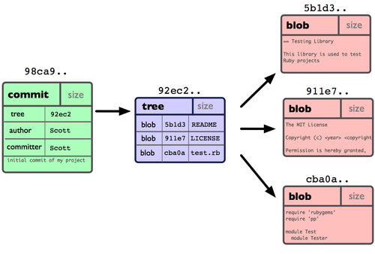
图 3-1. 单个提交对象在仓库中的数据结构
作些修改后再次提交，那么这次的提交对象会包含一个指向上次提交对象的指针（译注：即下图中的 parent 对象）。两次提交后，仓库历史会变成图 3-2 的样子：
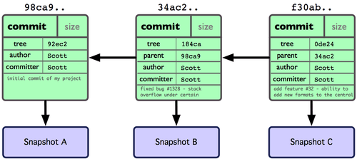
图 3-2. 多个提交对象之间的链接关系
现在来谈分支。Git 中的分支，其实本质上仅仅是个指向 commit 对象的可变指针。Git 会使用 master 作为分支的默认名字。在若干次提交后，你其实已经有了一个指向最后一次提交对象的 master 分支，它在每次提交的时候都会自动向前移动。
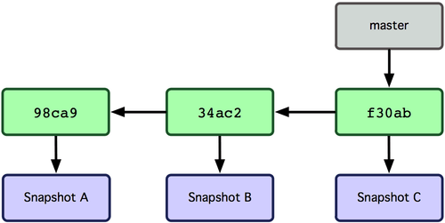
图 3-3. 分支其实就是从某个提交对象往回看的历史
那么，Git 又是如何创建一个新的分支的呢？答案很简单，创建一个新的分支指针。比如新建一个 testing 分支，可以使用 git branch 命令：
$ git branch testing
这会在当前 commit 对象上新建一个分支指针（见图 3-4）。
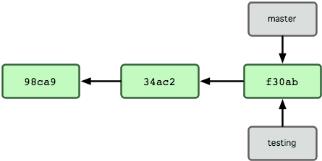
图 3-4. 多个分支指向提交数据的历史
那么，Git 是如何知道你当前在哪个分支上工作的呢？其实答案也很简单，它保存着一个名为 HEAD 的特别指针。请注意它和你熟知的许多其他版本控制系统（比如 Subversion 或 CVS）里的 HEAD 概念大不相同。在 Git 中，它是一个指向你正在工作中的本地分支的指针（译注：将 HEAD 想象为当前分支的别名。）。运行 git branch 命令，仅仅是建立了一个新的分支，但不会自动切换到这个分支中去，所以在这个例子中，我们依然还在 master 分支里工作（参考图 3-5）。
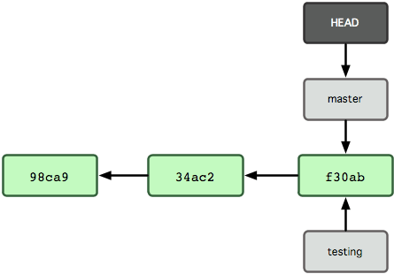
图 3-5. HEAD 指向当前所在的分支
要切换到其他分支，可以执行 git checkout 命令。我们现在转换到新建的 testing 分支：
$ git checkout testing
这样 HEAD 就指向了 testing 分支（见图3-6）。
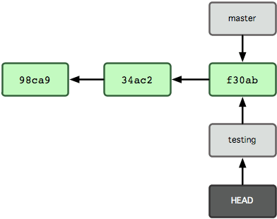
图 3-6. HEAD 在你转换分支时指向新的分支
这样的实现方式会给我们带来什么好处呢？好吧，现在不妨再提交一次：
$ vim test.rb
$ git commit -a -m 'made a change'
图 3-7 展示了提交后的结果。
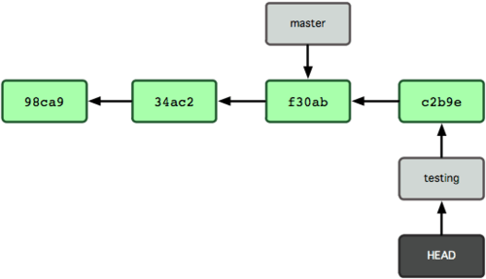
图 3-7. 每次提交后 HEAD 随着分支一起向前移动
非常有趣，现在 testing 分支向前移动了一格，而 master 分支仍然指向原先 git checkout 时所在的 commit 对象。现在我们回到 master 分支看看：
$ git checkout master
图 3-8 显示了结果。
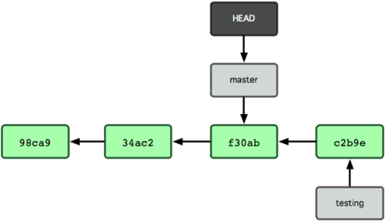
图 3-8. HEAD 在一次 checkout 之后移动到了另一个分支
这条命令做了两件事。它把 HEAD 指针移回到 master 分支，并把工作目录中的文件换成了 master 分支所指向的快照内容。也就是说，现在开始所做的改动，将始于本项目中一个较老的版本。它的主要作用是将 testing 分支里作出的修改暂时取消，这样你就可以向另一个方向进行开发。
我们作些修改后再次提交：
$ vim test.rb
$ git commit -a -m 'made other changes'
现在我们的项目提交历史产生了分叉（如图 3-9 所示），因为刚才我们创建了一个分支，转换到其中进行了一些工作，然后又回到原来的主分支进行了另外一些工作。这些改变分别孤立在不同的分支里：我们可以 在不同分支里反复切换，并在时机成熟时把它们合并到一起。而所有这些工作，仅仅需要 branch 和 checkout 这两条命令就可以完成。
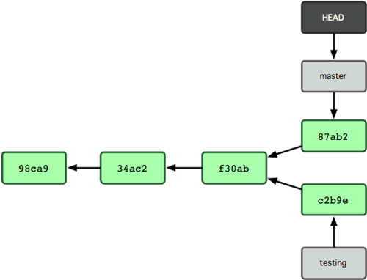
图 3-9. 不同流向的分支历史
由于 Git 中的分支实际上仅是一个包含所指对象校验和（40 个字符长度 SHA-1 字串）的文件，所以创建和销毁一个分支就变得非常廉价。说白了，新建一个分支就是向一个文件写入 41 个字节（外加一个换行符）那么简单，当然也就很快了。
这和大多数版本控制系统形成了鲜明对比，它们管理分支大多采取备份所有项目文件到特定目录的方式，所以根据项目文件数量和大小不同，可能花费的时间 也会有相当大的差别，快则几秒，慢则数分钟。而 Git 的实现与项目复杂度无关，它永远可以在几毫秒的时间内完成分支的创建和切换。同时，因为每次提交时都记录了祖先信息（译注：即 parent 对象），将来要合并分支时，寻找恰当的合并基础（译注：即共同祖先）的工作其实已经自然而然地摆在那里了，所以实现起来非常容易。Git 鼓励开发者频繁使用分支，正是因为有着这些特性作保障。

